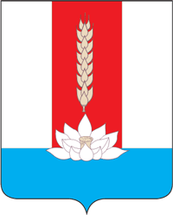

Администрация Черниговского муниципального округа

ПОСТАНОВЛЕНИЕ

22.04.2024 г. с. Черниговка № 397-па

Об утверждении программы профилактики
рисков причинения вреда (ущерба) охраняемым
законом ценностям при осуществлении
муниципального контроля
в сфере благоустройства на территории
Черниговского муниципального округа на 2024 год

Руководствуясь Федеральным законом от 06.10.2003 № 131-ФЗ «Об общих принципах организации местного самоуправления в Российской Федерации», Федеральным законом от 31.07.2020 № 248-ФЗ «О государственном контроле (надзоре) и муниципальном контроле в Российской Федерации», Постановлением Правительства РФ от 25 июня 2021 г. № 990 «Об утверждении Правил разработки и утверждения контрольными (надзорными) органами программы профилактики рисков причинения вреда (ущерба) охраняемым законом ценностям», Уставом Черниговского муниципального округа Приморского края, администрация Черниговского муниципального округа

ПОСТАНОВЛЯЕТ:

1. Утвердить программу профилактики рисков причинения вреда (ущерба) охраняемым законом ценностям на 2024 год в сфере муниципального контроля в сфере благоустройства на территории Черниговского муниципального округа (приложение).
2. Опубликовать настоящее постановление в газете «Новое время», разместить на официальном сайте черниговского муниципального округа.
3. Настоящее постановление вступает в силу с момента его опубликования.

ВрИО Главы Черниговского района Хижинский К.В.

